План отключений потребителей
Дата | Время | Отключаемые объекты и  территории | Причина отключения
12.01.22 | 09⁰⁰-16⁰⁰ | c. Уйское, часть ул.: Комсомольская, Островского, Пионерская.  Организации: ПАО «УРАЭНЕРГОСБЫТ», государственная аптека. | ВЛ 0,4 №5 от ТП-296 Замена ПУ

Уважаемые потребители электроэнергии!
Во времени отключения и включения объектов будут незначительные корректировки, но объект не может быть обесточен ранее заявленного времени.
Возможны незапланированные перерывы в электроснабжении для производства внеплановых кратковременных работ и ликвидации аварий без предупреждения.
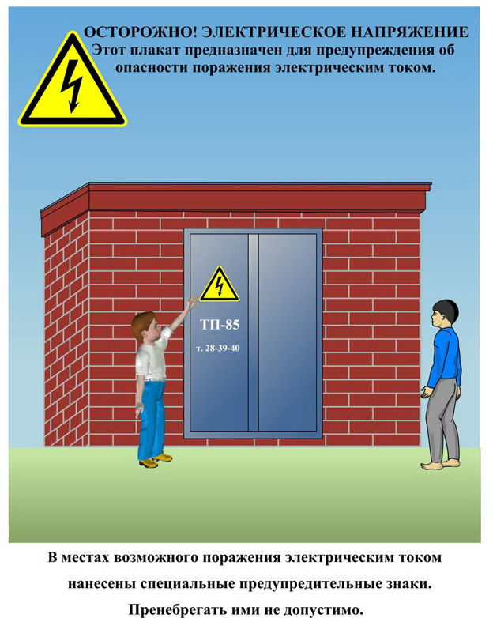
Сообщите о возможных местах поражения электрическим током!
Телефон диспетчера РЭС 3-13-01 круглосуточно.

